Das chemische Chamäleon

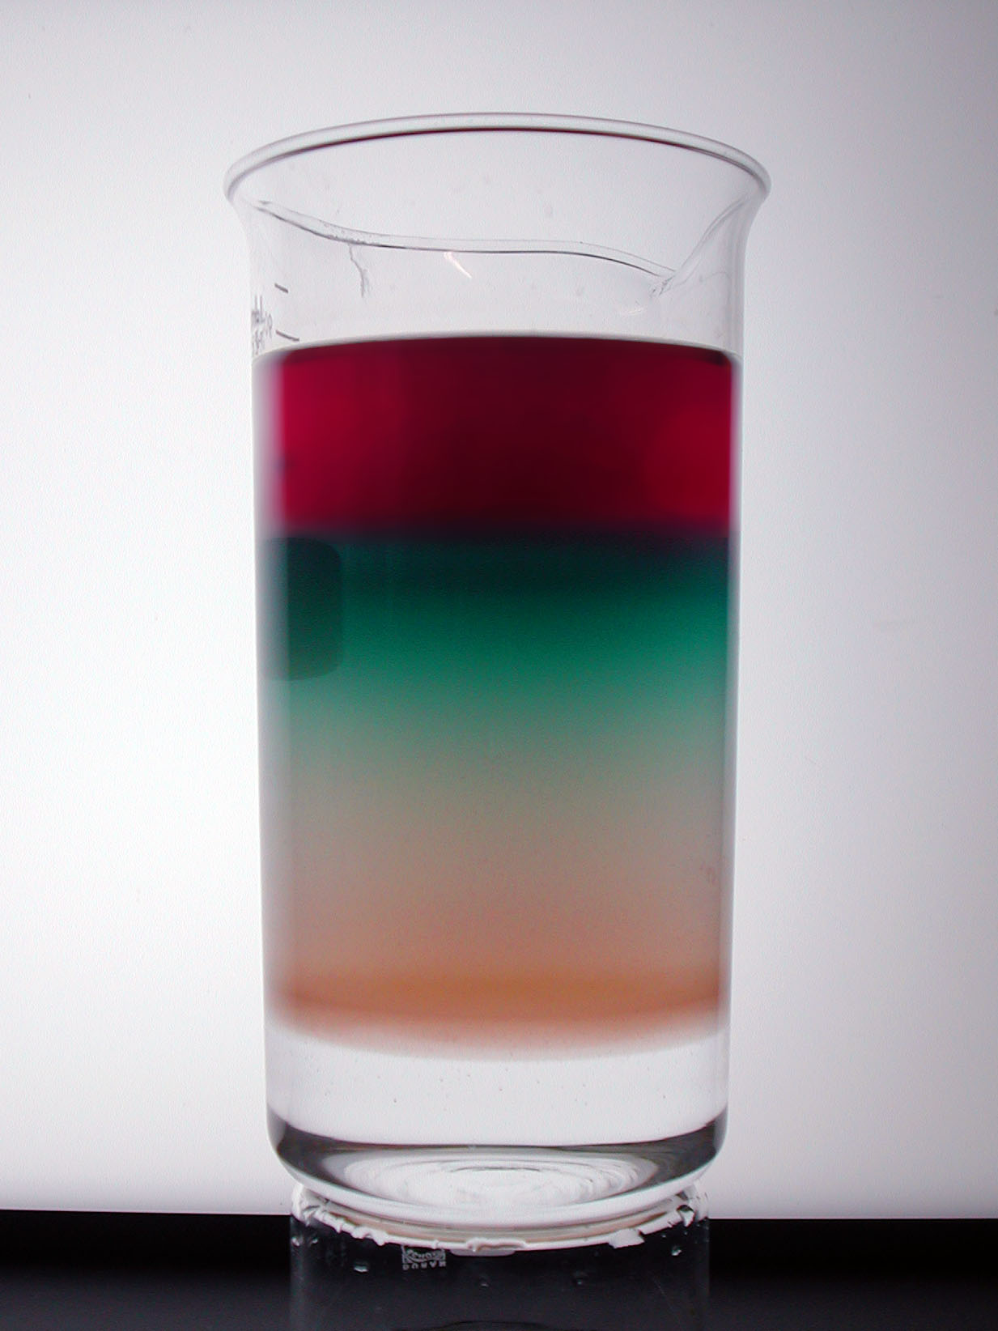
Theorie
Die Farbänderungen bei der Redox-Chemie des Mangans sind bereits seit dem 17. Jhd. bekannt. Die Bezeichnung "Mineralisches Chamäleon" geht auf den Entdecker des Sauerstoffs, C. W. Scheele (1742-86), zurück. Johann Wolfgang Döbereiner führte das Mangan-Chamäleon seinem Freund Johann Wolfgang von Goethe vor, der den Versuch in seiner Farbenlehre verarbeitete.
Das Experiment basiert auf der schrittweisen Reduktion des violetten Permanganat-Ion (Oxidationsstufe +VII) über +VI (grün), +V (blau), +N (braun) zum fast farblosen zweiwertigen Mn²⁺ .

Material
(1) 1 g Kaliumpermanganat in 300 ml Wasser
(2) 10 ml 50% ige Natronlauge + 10 ml 1% ige Natriumformiat-Lösung
(3) halbkonzentrierte Schwefelsäure
(4) 1% ige Natriumsulfit-Lösung
(4) Becherglas 1 L
Durchführung
10 ml der Kaliumpermanganat-Lösung (1) in das Becherglas geben, mit Wasser auffüllen und umrühren. Im Folgenden wird nicht mehr gerührt. Lösung (2) eingießen, diese sinkt nach unten, wobei sich die violette KMnO₄-Lösung von unten nach oben blau färbt, gefolgt von einer Grünfärbung. Nun 10 ml halbkonzentrierte Schwefelsäure (3) mit einer Pipette unterschichten. Die grüne Farbe schlägt im unteren Bereich nach braun um. Nach Unterschichten mit 5 ml Lösung (4) entfärbt sich die braune Lösung teilweise. Alle Vorgänge brechen ab, bevor die gesamte Lösung umschlägt, daher stehen am Ende fünf verschiedenfarbige Zonen übereinander.

Erklärung
Das violette Permanganation (Mn^{VII}O₄ –) wird nach und nach reduziert. Durch die alkalische Formiat-Lösung entsteht vermutlich zunächst blaues Hypomanganat (Mn^{V}O₄ ^{3 –}) das jedoch nicht stabil ist und durch noch vorhandenes Permanganat zum grünen Manganat (Mn^{VI}O₄ ^{2 –}) oxidiert wird. (Eine Disproportionierung des Hypomanganats ist unwahrscheinlich, da in diesem Fall Braunstein (Mn^{IV}O₂) ausfallen würde.) Die schmale blaue Grenzschicht entsteht vermutlich als Mischfarbe von Manganaten in verschiedenen Oxidationsstufen.
Beim Ansäuern erfolgt nun eine Disproportionierung des grünen Manganats(VI) zu violettem Permanganat und gelbbraunem Manganit (Mn^{IV}O₄ ^{4 –}) Man beobachtet als Mischfarbe ein rotbraun.
Durch starke Reduktionsmittel, z.B. Sulfit (SO₃^{2 –} ), kann Manganit(IV) zum zweiwertigen Mangan-Kation (II) (schwach rosa) reduziert werden.

